**城关街道迎新村全面建设小康社会大事迹**

1. **脱贫攻坚取得新成效**

全村人口1013户，总人数4690人。迎新村建档立卡贫困户190户，456人，截止到2020年末迎新村贫困发生率已经降为0。在政府相关政策帮扶下已全部脱贫。对标全国和省市县标准同步进入小康社会。

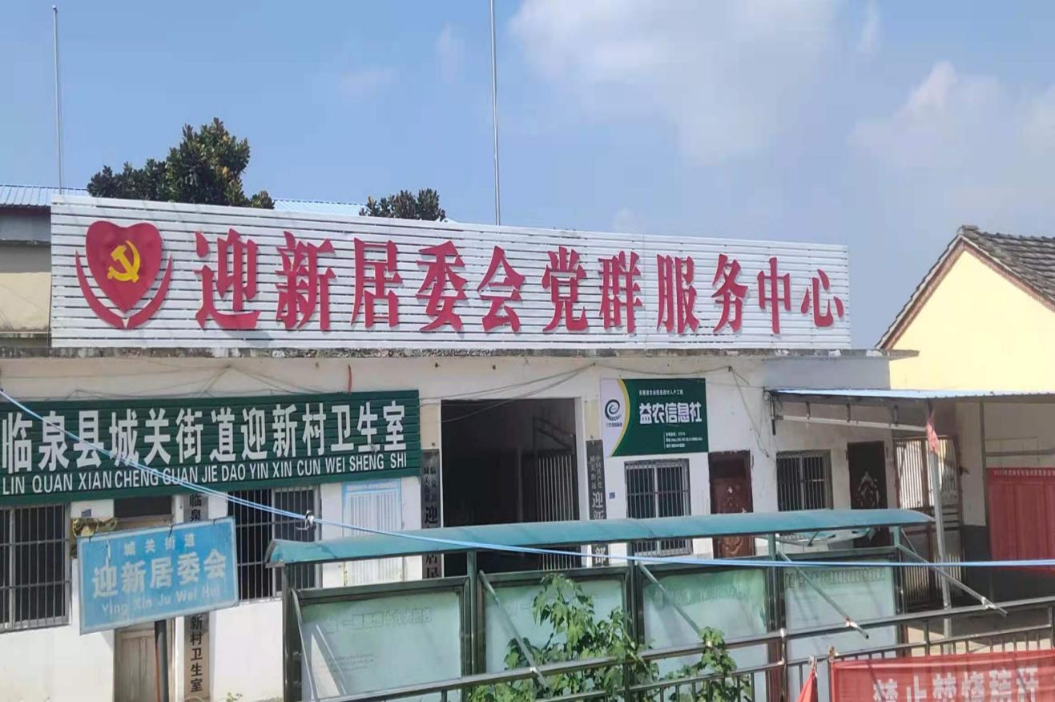

**二、基础设施建设持续完善**

2017年以来建设文化广场，文化广场的建成极大丰富群众文化生活;；2019年全村范围内清理沟塘；村村通道路工程全面实现，群众家家户户用上了安全的自来水；网络光纤全覆盖，网上消费成为新业态。

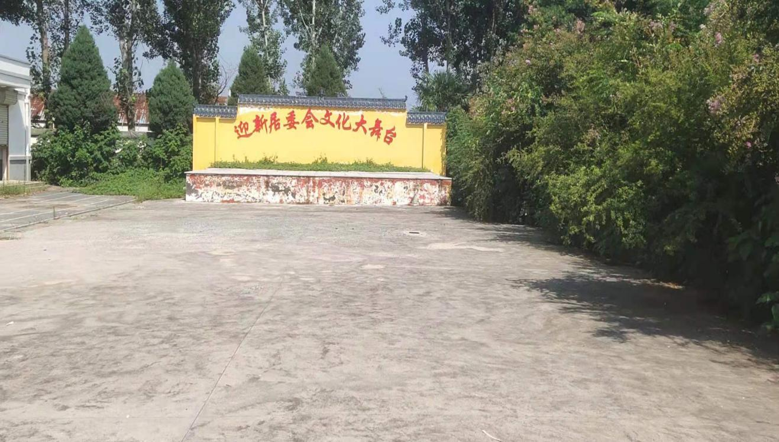**三、产业发展欣欣向荣**

2018年以来临泉县四方红有限公司在迎新村流转土地1970亩，增加群众收入。

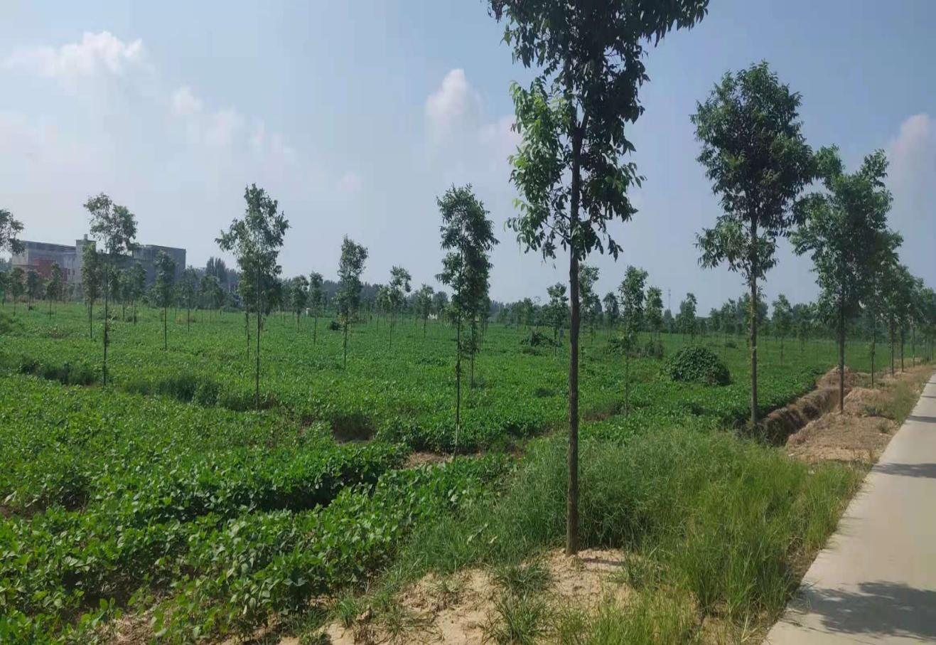

**四．民生建设取得新突破**

  迎新村新农村合作医疗保险完成全覆盖，让迎新村的人民群众做到看病有保障；大力提倡银龄安康保险，参保人员增加，若群众出现意外伤害减少家庭开支。2017年以来迎新村共完成户厕改造162户，带动了群众更新卫生观念，让农民的生活环境发生了巨大变化。建设天网工程，时时对全村进行监控，保障了人民群众财产安全。

